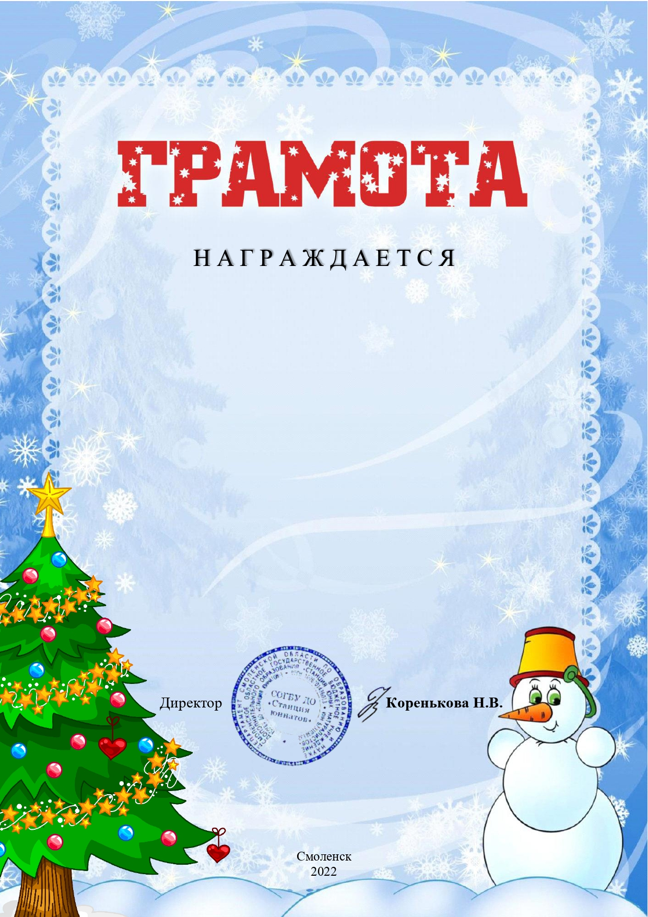

Ковалжи Татьяна,

обучающаяся 8 класса
МКОУ Стригинская ОШ
Починковского района

призёр (III место)

областного конкурса
«Ёлка Эколят –
Молодых защитников Природы»
(с межрегиональным участием)

Руководитель – Кузнецова Елена Александровна,
учитель математики

Приказ СОГБУ ДО «Станция юннатов»
от 29.12.2022 № 137– Осн.

